新 书 推 荐

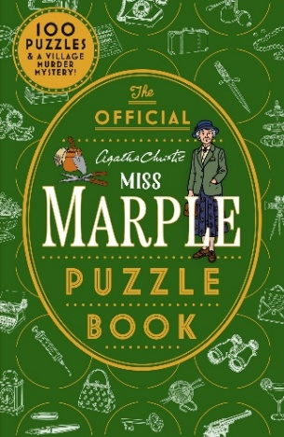
中文书名：《马普尔小姐经典谜案挑战书》
英文书名：THE OFFICIAL MISS MARPLE PUZZLE BOOK
作 者：Agatha Christie Ltd
出 版 社：Laurence King
代理公司：ANA/Jessica
页 数：256页
出版时间：2026年10月
代理地区：中国大陆、台湾
审读资料：电子稿
类 型：侦探推理小说
系列前作授权情况：
- The Official Agatha Christie Puzzle Book（2024）版权已授：中国大陆、芬兰、法国、匈牙利、意大利、波兰、葡萄牙、斯洛伐克、西班牙、越南
- The Official Poirot Puzzle Book（2025）版权已授：中国大陆、巴西、意大利、波兰

卖点：

- 成功的品牌合作：自2022年以来，Laurence King出版社推出的阿加莎·克里斯蒂系列图书全球销量已超过80万册。

- 重点长销书：作为阿加莎·克里斯蒂营销及品牌推广的一部分，本书具有持续销售潜力。

- 快速增长的品类：自2023年出版以来，《妙探寻凶》（Murdle）在英国已售出超过60万册，其中文版2025年在中国出版，上市两个月即加印10次，售出15万册。展现出解谜书与“舒适推理”类型的持久吸引力。

- 社交媒体支持：面向数百万粉丝展开广泛的消费者营销活动、线上互动和有针对性的媒体宣传扩大影响力。

- 零售商支持：连锁书店、独立书店与线上渠道大力支持；面向合作零售商提供专项扶持及销售点宣传物料。

内容简介：

拿起你的毛衣针、园艺剪，再竖起你最擅长打听八卦的耳朵，一起揭开全新的马普尔小姐悬案，更有100道谜题等待你解开……

“星期二晚间俱乐部”每周二晚都会如约聚会，这个名字源自马普尔小姐首次登场的作品《星期二晚间俱乐部》。俱乐部成员聚在一起，畅谈马普尔小姐侦破过的经典案件。然而，当一名成员被发现死亡后，格拉迪丝和她的孙女莎莉必须使出浑身解数，破解这桩真实的谋杀案。随着两人展开调查，她们在村庄各处发现了基于马普尔小姐最著名案件设计的谜题，以及关于凶手身份的暗号线索。但究竟是谁在散布这些谜题？目的又是什么？谜题解开后会揭示怎样的真相？故事继续推进，新的篇章随之展开。村里似乎有人隐藏着不可告人的秘密，但这个秘密会致命吗？那个一直隐藏在人群中的人究竟是谁？现在，加入这群谜团重重的人物，跟随马普尔小姐，走进她最经典的探案故事。在这里，秘密彼此缠绕，沉默暗藏致命凶险……

全书包含100道巧妙设计的谜题，从填字游戏、逻辑方格到文字游戏和数字谜题，非常适合准备考验自己侦探技能的阿加莎·克里斯蒂粉丝。

作者简介：

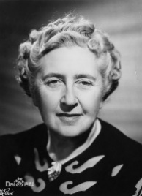
阿加莎·克里斯蒂（Agatha Christie）于1890年出生于英国托基，是史上最畅销的小说家。她最为人熟知的作品包括66部侦探小说、14部短篇小说集，以及全球上演时间最长的话剧《捕鼠器》。她的作品仅英文版销量就已超过10亿册，各语种译本的销量同样超过10亿册。自1955年阿加莎·克里斯蒂亲自创立公司以来，阿加莎·克里斯蒂有限公司（Agatha Christie Limited，ACL）一直负责管理阿加莎·克里斯蒂作品在全球范围内的文学及媒体版权。目前，公司由克里斯蒂的曾孙詹姆斯·普里查德（James Prichard）负责管理。

《马普尔小姐经典谜案挑战书》

谜案正在等你揭开……

第一章：寓所谜案
第二章：藏书室女尸之谜
第三章：魔手
第四章：谋杀启事
第五章：黑麦奇案
第六章：命案目睹记
第七章：破镜谋杀案
第八章：加勒比海之谜
第九章：伯特伦旅馆之谜
第十章：沉睡的谋杀案

真相即将揭晓……

答案

感谢您的阅读！
请将反馈信息发至：版权负责人
Email：Rights@nurnberg.com.cn
安德鲁·纳伯格联合国际有限公司北京代表处
北京市海淀区中关村大街甲59号中国人民大学文化大厦1705室, 邮编：100872
电话：010-82504106
公司网址：http://www.nurnberg.com.cn
书目下载：http://www.nurnberg.com.cn/booklist_zh/list.aspx
书讯浏览：http://www.nurnberg.com.cn/book/book.aspx
视频推荐：http://www.nurnberg.com.cn/video/video.aspx
豆瓣小站：http://site.douban.com/110577/
新浪微博：安德鲁纳伯格公司的微博_微博 (weibo.com)
小 红 书：“安德鲁读书”， “安德鲁童书”
微信订阅号：ANABJ2002


